Vörðukórinn, ásamt sunnlensku tónlistarfólki heldur tónleika í Skálholtskirkju miðvikudaginn 20. apríl n.k. Dagskráin verður með hátíðlegu yfirbragði, enda dymbilvika og páskar á næsta leiti. Vörðukór og hljómsveit skipuð hljóðfæraleikurum og tónlistarnemendum af Suðurlandi flytja kafla úr hinni þekktu Sálumessu eftir Mozart. Auk þess mun kórinn syngja ýmsa aðra tónlist tengda föstunni og sunnlenskir hljómlistamenn munu leika á hljóðfæri . Sunnlensk ungmenni leika stórt hlutverk á tónleikunum þar sem hluti hljóðfæraleikaranna í hljómsveitinni eru nemendur í Tónlistarskóla Árnesinga og tveir söngnemar við Tónsmiðju Suðurlands syngja einsöng. Biskup Íslands Hr. Karl Sigurbjörnsson les úr Passíusálmum milli tónlistaratriða. Skipuleggjandi tónleikanna er stjórnandi Vörðukórsins, Eyrún Jónasdóttir. Samkoman hefst kl. 20:30 og verð aðgöngumiða er kr. 2000. Frítt inn fyrir grunnskólanemendur. Aðgöngumiðar eru eingöngu seldir í forsölu. Miðapantanir hjá Guðbjörgu,sími 8986683 og Dúddu, sími 8610015 og Hólmfríði, sími 8645670
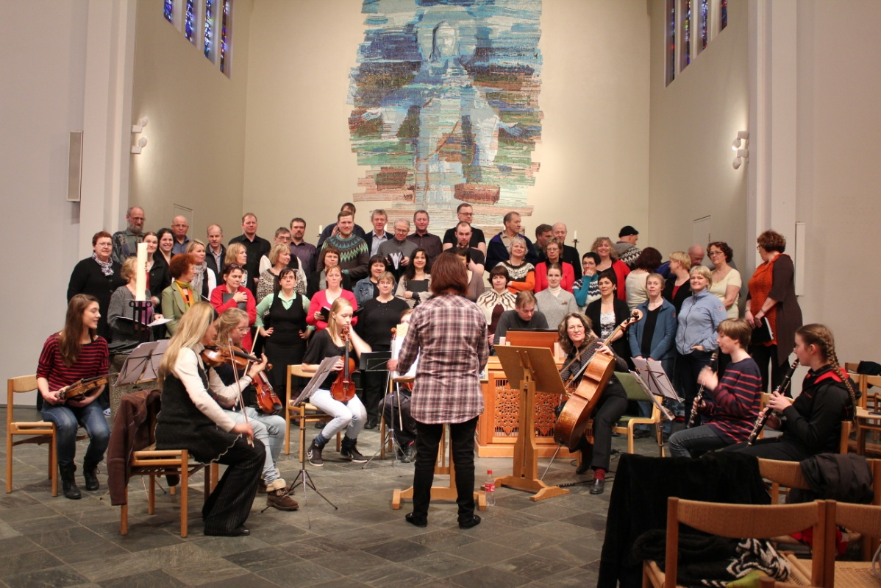
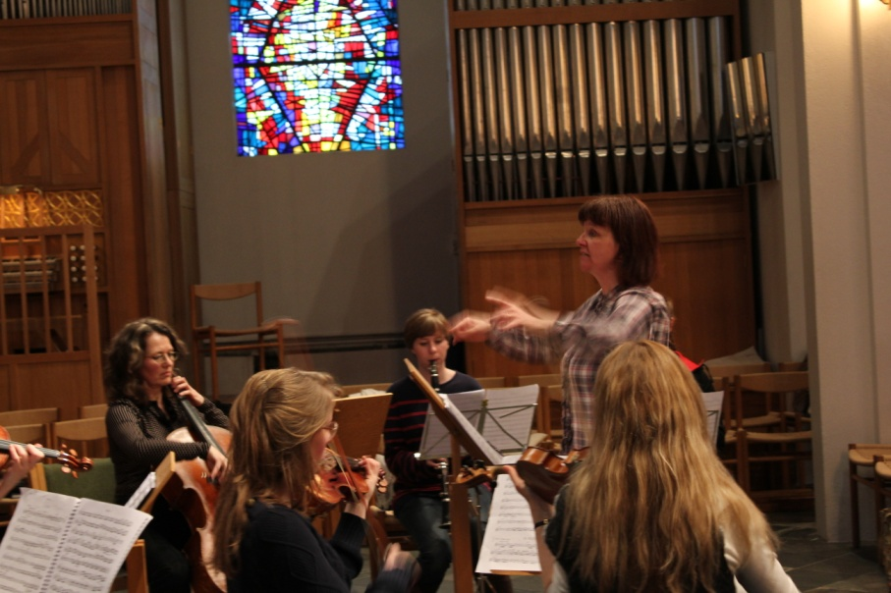
Frá æfingu í Skálholtskirkju. Ljósmynd: Silke Leyk

